试 验 报 告

试验名称：折叠力矩

主检： | 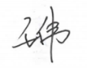 | 日期： | 2021年9月7日
审核： |  | 日期： | 年月日
批准： |  | 日期： | 年月日

北京光华荣昌汽车部件有限公司实验室

声 明

⑴ 报告无检测机构“实验室”章无效。
⑵ 报告无主检、审核、批准人签字无效。
⑶ 报告涂改无效
⑷ 复制报告未重新加盖“实验室”章无效。
⑸ 对检测报告若有异议，请收到报告后15个工作日内通知主检人。
⑹ 送样检测仅对样品负责。
⑺ 电子版报告无安全密码无效。

试验单位：北京光华荣昌汽车部件有限公司实验室
地 址：北京市昌平区流村镇工业园区
电 话： (010) 60793358-5711 邮 编：102200

样品名称 | 外后视镜总成左/右 | 车 型 | BC316-1
样品件号 | 5CG 857 501AA/5CG 857 502P | 样品数量 | 6件
委托单位 | 成都技术质量科 | 生产单位 | 成都光华智能
送 样 者 | 谭文波 | 送样日期 | 2021年8月17日
试验地点 | 北京光华荣昌汽车部件有限公司实验室 | 试验日期 | 2021年9月7日
试验项目 | 折叠力矩
试验标准 | TL82036-2006中4.4.2项
试验目的 | 量产品
试验结果 | 经检验所送样品所检验项目符合要求
备 注

一、试验条件
试验时间： | 2021年9月7日—2021年9月7日
试验地点： | 北京光华荣昌汽车部件有限公司实验室
试验人员： | 王伟
环境温/湿度： | 温度： 23℃；湿度：52%
二、试验仪器设备
序号 | 设备名称 | 设备编号 | 规格型号 | 厂家 | 精度 | 有效期
1 | 数显式推拉力计 | N-075 | HG-500 | 上海伦捷机电有限公司 | 0.1N | 2022年8月21日
三、试验方法及评价标准
1、试验方法
翻转方向：沿着汽车纵向后视镜外壳朝两个行驶方向翻转
力的作用点：后视镜旋转轴最外面的位置（必须达到最大扭矩）
翻转力矩必须在图纸规定的公差范围内。
2、评价标准
翻转力矩：根据图纸14±4Nm
四、标准偏离
1、标准偏离
无
五、试验结果
1、试验结果
样件名称 | 样件编号 | 向前（Nm） | 向后（Nm）
外后视镜总成左 | 160-055 | 16.13 | 12.58
外后视镜总成右 | 160-056 | 15.46 | 15.73
外后视镜总成左 | 160-057 | 13.85 | 11.42
外后视镜总成右 | 160-058 | 15.78 | 15.07
外后视镜总成左 | 160-059 | 16.29 | 13.13
外后视镜总成右 | 160-060 | 16.07 | 14.40

2、结果照片
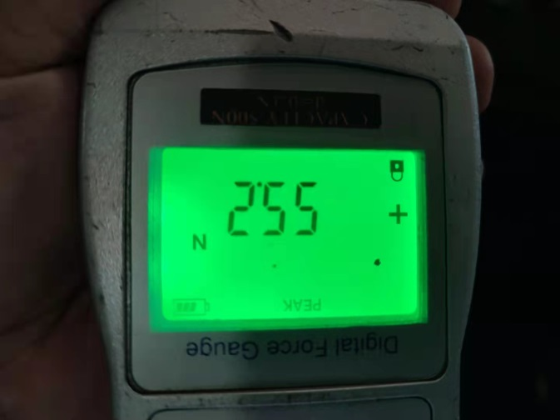
3、试验结论
合格
备注: 合格: 达到要求; 不合格: 未达到要求; 不评价:未提供评价标准:
六、试验照片
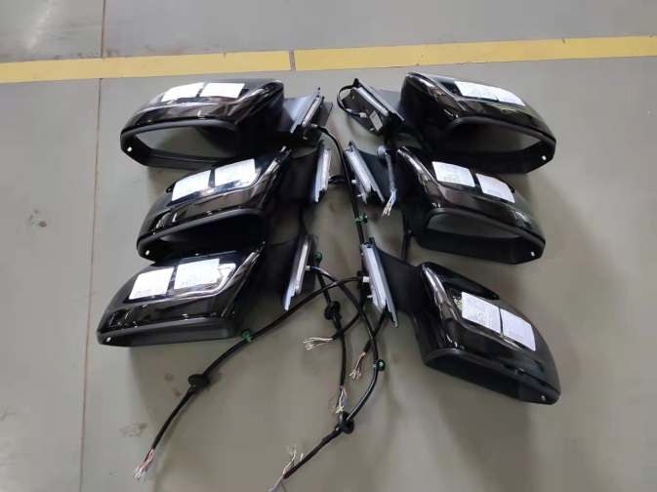
来样照片
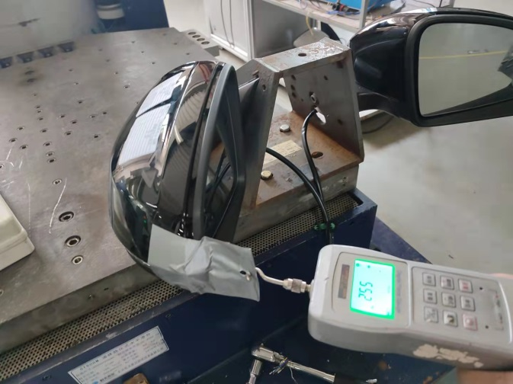
试验中
 | 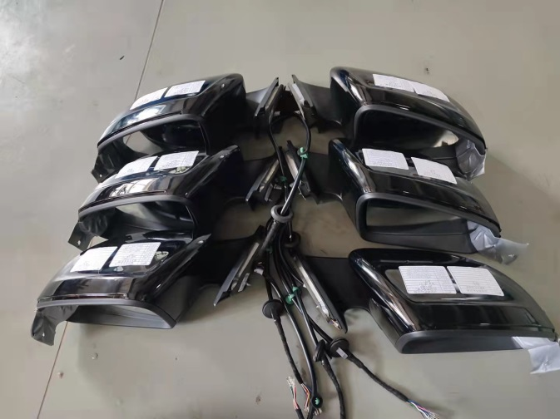
试验前 | 试验后
附录：样品情况表
项 目 | 样品情况
车辆名称、型号、商标 | BC316-1
车辆类型 | /
车辆生产厂 | /
样品名称 | 外后视镜总成左/右
规格型号 | 5CG 857 501AA/5CG 857 502P
结构 | /
材料名称 | /
正面颜色 | /
**报告结束**

